义务教育课程标准实验教科书数学四年级（下册）
期 末 调 查 卷 （A） 2010年6月

班级 姓名 成绩

一、直接写出得数
120×40 = 300÷60 = 31×300 = 510÷30 =
二、用竖式计算
34×216 = 505×80 = 22×650 =

三、计算下面各题
660－600÷15×4 （165＋35）×（124－74）

800÷〔（350＋150）÷10〕

四、用简便方法计算
9×8×125 25×44 29＋29×29

五、填空
1. 在横线上填合适的容量单位或数。
李明家在超市买了一瓶食用油，里面装了4 花生油。如果每星期吃掉800 ，这瓶油可以吃 个星期。

2. 王芳画了一个边长15厘米的等边三角形。它的周长是 厘米，其中的一个内角是 °。这个三角形有 条对称轴。
3. 在○里填运算符号，在横线上填数
（1）应用乘法分配律：36×102 = 36 ○ ○ ○ 。
（2）应用乘法结合律：25×16 = 25 ○ ○ 。
4. 从小到大写出36的全部因数：
从小到大写出50以内7的倍数：
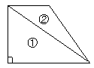
5. 在15、19、51和91中， 是素数； 是3的倍数而不是5的倍数；91除了1和它本身，还有其他的因数 。
6. 一个梯形中有两个直角，一条线段把梯形分成两个三角形（如图），三角形①是 三角形，三角形②是 三角形。
7. 一辆卡车每次最多能装运水果7吨，一个果园采摘了100吨水果，用这辆卡车运了a次，还剩下水果 吨。如果a = 6，还剩下 吨。把剩下的水果全部运走，至少还要运 次。
8. 不计算，在○里填“＞”“＜”或“＝”。
（1）385－182÷13×7 ○ 385－182÷（13×7）
（2）（83＋19）×（77＋26） ○（83＋19）×77＋26
9. 红黄两种彩带都是每米18元，买红彩带a米，黄彩带b米。买这两种彩带一共要 元，买黄彩带比红彩带多用 元。
10.150÷30 = 15÷ = ÷300
六、选择合适的答案，在□里画“√”
1. 算式4□□×3□表示三位数乘两位数，它的积是几位数？
四位数□ 五位数□ 六位数□
2. 下面哪组的三条线段，能围成一个等腰三角形？
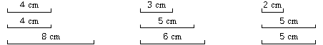

□ □ □
3. 等腰三角形的一个底角是40°，这是一个什么三角形？
锐角三角形□ 直角三角形□ 钝角三角形□
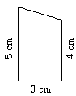
4. 右边梯形的高是几厘米？
3厘米□ 4厘米□ 5厘米□

5. 两个大于0的整数相除，商2余2。如果被除数和除数都乘100，得到的除法算式商几余几？
商2余2□ 商200余200□ 商2余200□
七、画图
1. 从A点分别画出平行四边形的两条高，并量出长度。
A
一条高的长是 厘米，
另一条高的长是 厘米。

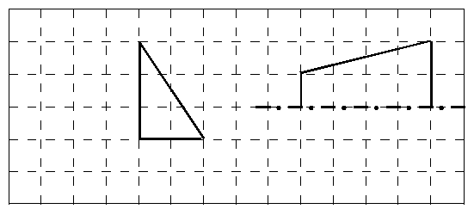
2. 在方格纸上画图形。
（1）把左边的三角形绕它的直角顶点逆时针旋转90°，画出旋转后的图形。
（2）右边是一个等腰梯形的一半，
画出它的另一半。
八、解决实际问题
1. 建筑工地用两辆汽车运一批水泥，同时运了18次正好全部运完。一辆汽车每次运12吨，另一辆汽车每次运10吨。这批水泥一共有多少吨？

2. 一辆卡车上装了面粉和大米两种粮食（见右表），列式计算出表中的问题。
大米 | 每袋50千克 | 40袋 | 一共3吨
面粉 | 每袋25千克 | ？袋 | 一共3吨

3. 发电厂为了保证正常发电，必须储备2个星期的用煤量。按每天用煤250吨计算，储备4000吨煤够吗？

4. 李明家距离县城60千米。以前骑自行车，需要3小时才能到达县城。现在乘汽车，平均每小时行80千米。汽车的速度是自行车的多少倍？

5. 下表是一名婴儿出生时以及一个月、二个月……六个月的体重记录，
时间 | 出生时 | 一个月 | 二个月 | 三个月 | 四个月 | 五个月 | 六个月
体重（克） | 3500 | 4000 | 4500 | 5000 | 6000 | 6500 | 8000
（1）可以用 统计图来表示这名婴儿的体重情况。
（2）根据表中的数据，完成下面的统计图，并填空。
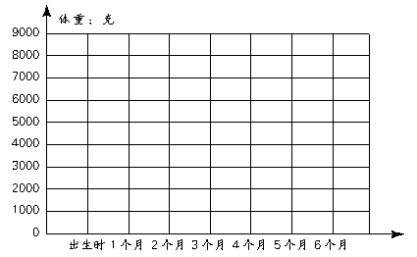

从图上看， 个月~ 个月时体重增加最快。

